На завалинке

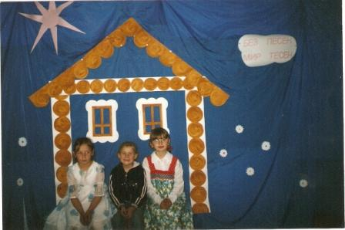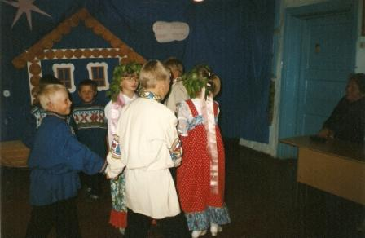

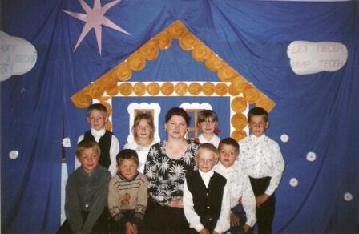

В давние времена в каждом доме были посиделки. Зимой – в горнице, летом – на завалинке. Роднило одно: собирались, чтоб себя показать и на других посмотреть. Переброситься частушкой. Посоперничать в забавах. Умением и мастерством блеснуть.
Исполняется песня

«Игра в гости»

Здрасте, здрасте, мы вас ждём.
Промочило под дождём,
Ожидаем мы гостей,
Мы промокли до костей.
Где ж ваш зонтик?
Потеряли.
Где галоши?
Кот унёс.
Где перчатки?
Скушал пёс.
Это гости не беда.
Здрасте!
Заезжайте в ворота.
Здрасте.
Поднимайтесь на порог
К нам на яблочный пирог.
1. Добрый день вам и поклон,
Гости дорогие.
Собрались со всех сторон
Наши все, родные.
2. Я смотрю на ваши лица,
Хорошо, отрадно мне,
Словно я в огромной дружной
И приветливой семье.
3. Ото всех дверей,
Ото всех ворот
4. Выходи скорей,
Торопись, народ!
5. Открываю ворота,
Выходи, кому охота.

(Исполняется хоровод)

(Исполняется песня)
«Во поле берёза стояла»

1.Во поле берёза стояла,
Во поле кудрявая стояла,
Люли, люли, стояла / 2 раза.
2. Некому берёзу заломати,
Некому кудряву заломати.
Люли, люли, заломати / 2 раза.
3. Я пойду, пойду, погуляю,
Белую берёзу заломаю.
Люли, люли, заломаю / 2 раза.
4. Срежу я с берёзы три пруточка,
Сделаю себе я три гудочка.
Люли, люли, три гудочка / 2 раза.

6. Небылицы в лицах.
Сидят в теремах-светлицах,
Щёлкают орешки
Да говорят насмешки.

Все хором: Фольклорные перевёртыши

7. Ехала деревня
Мимо ямщика,
Вдруг из-под воротни
Лают ворота.
8. Крыши полетели,
Сели на ворон,
Лошадь понукает
Ямщика кнутом.
9. «Тпру» - сказала лошадь,
А ямщик заржал.
Лошадь пошла в гости,
А ямщик стоял.
10. Лошадь ела шаньги,
А ямщик – овёс.
Лошадь села в сани,
А ямщик повёз.

Все хором: Фольклорные потешки

11. Наша-то хозяюшка
Сметливая была:
Всем работу к праздникам
В избе своей дала.
12. Чашку собачка моет язычком,
Мышка собираент крошки под окном,
По стеклу котище лапою скребёт,
Половички курочка веничком метёт.
13. Взялась Машенька за дело,
Живо тесто подоспело.
Хороши калачи
Вынимает из печи,
Все румяны, горячи,
Ай, да калачи!

(Исполняется песня)
«Как у наших у ворот»

1. Как у наших у ворот муха песенки поёт,
Ай, люли, вот поёт / 2 раза.
2. Комар музыку ведёт, стрекоза плясать идёт.
Ай, люли, вот идёт / 2 раза
3. Стрекоза плясать пошла, муравья с собой взяла.
Ай, люли, вот взяла / 2 раза.
4. «Муравейка, милый мой, попляши-ка ты со мной!»
Ай, люли, ты со мной / 2 раза.
5. «Уж я рад бы поплясать, да уж очень я устал!»
Ай, люли, я устал / 2 раза.

Все хором: Фольклорные скороговорки

1. Белые бараны били в барабаны.
2. Купила бабуся бусы Маруси.
3. У Бори винт, у Вити бинт.
4. В зимний холод, всякий молод.
5. На горе гогочут гуси, под горой огонь горит.
6. Груздь на солнце греет бок, в кузовок иди грибок.
7. Дятел дуб долбил, да не додолбил.
8. У ежа ежата, у ужа - ужата.
9. Слишком много ножек у сороконожек.
10. У зайки Бубы заболели зубы.
11. Змея шипит, а жук жужжит.
12. Все озёра - зеркала, из зелёного стекла.
13. Зиненого зайку зовут Зазнайка.

14. Сказка мудростью богата,
Скажем сказке « Приходи».
Это присказка, ребята,
Сказка будет впереди.

(Исполняется песня)
«Тень – тень – потетень»

1.Тень – тень – потетень
Выше города плетень
Сели звери под плетень
Похвалялися весь день.
2.Похвалялася лиса:
«Всему свету я краса».
Похвалялся зайка
« Поди, догоняй-ка!»
3.Похвалялися ежи:
«У нас шубы хороши!»
Похвалялись блохи:
« И у нас не плохи!»
4.Похвалялся медведь:
«Могу песни я петь!»
Похвалялася коза:
«Всем вам выколю глаза».

15. Говорят, частушки вроде
В наши дни уже не в моде.
Только разве дело в моде,
Если любят их в народе.

(Исполняются частушки)

1. Ставьте ушки на макушки,
Слушайте внимательно,
Пропоём мы вам частушки
Очень замечательно.
2. Я плясала у реки,
Потеряла каблуки,
Обернулась назад:
Каблуки мои лежат.
3. Не смотрите на меня,
Глазки не ломайте,
Я не вашего села,
Вы меня не знаете.
4. А у нас во дворе
Квакали лягушки.
А я с печки босиком,
Думал, что подружки.
5. Ребят много, ребят много,
Ребят некуда девать,
Запряжём худые сани,
Ребят по полю терять.
6. Ах, гармошка заиграла,
Значит, надо выходить
Самому повеселиться,
И других повеселить.
7. Ах, гармошечка – гудок
Своё дело знает.
Она в Сашиных руках
Хорошо играет.
8. Мы частушки пели вам
Больше, чем полвечера,
Мы пойдём, а вы сидите,
Вам ведь делать нечего.

16. А вот и конец, всему делу венец.

17. Желаем дней побольше ясных,
Побольше света и тепла,
Здоровья, радости, успехов,
Покоя, счастья и тепла.

Все хором: Приходите снова к нам, Будем рады мы гостям.

